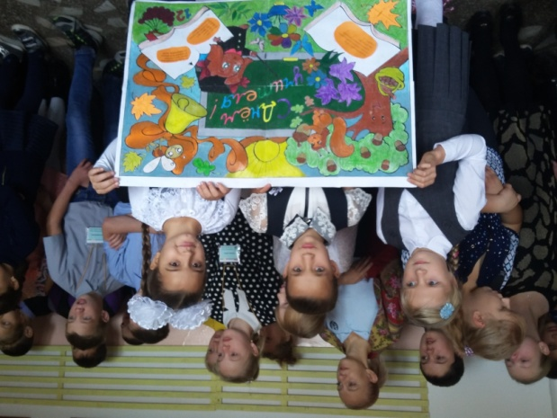
ДЕНЬ УЧИТЕЛЯ
В числе многих российских праздников есть в нашем календаре профессиональный праздник работников сферы образования — Всемирный день учителя и согласно указу Президента РФ от 3 октября 1994 года, праздник отмечается 5 октября.
В нашей школе ежегодно отмечают «Великую дату» множеством мероприятий в один день! В этот день, по сложившейся традиции начинается с самоуправления, когда сами обучающиеся ведут уроки. Это дает возможность оценить их организаторские способности и умение быть самостоятельными. Шефство взяли на себя учащиеся старших 9-11 классов. Утром ребята из Совета дела старшеклассников встретили каждого учителя букетом цветов и красивой праздничной музыкой, а на торжественной линейке подарили педагогам свои поздравления от учеников, их родителей, коллег. Ребята читали стихотворения, показывали сценки, вручали именные грамоты педагогам. Затем Маганским СДК и Маганской библиотекой в лице ведущих Камсковой О.А., Коваль Н.И. и учеником 8 класса Ищук Иваном был организован праздничный игра-концерт «Битва умов» между командами учителей и учащихся 10 класса. Дети подарили своим учителям конфеты, цветы, подарки. Нужно отметить, что к этому дню обучающиеся подготовили красочные стенгазеты, которыми украсили родную школу!
Педагоги выражают искренние слова благодарности ребятам, за поздравления и хорошее настроение.
Особую благодарность выражаем команде ребят, которые организовали и провели уроки:
Минчик З., Гончарова А., Максимова Н., Иванова С. Лазовская Н., Махнев Д., Ким И.. Тимошенко А., Сабанцев Д., Дударьков З., Ануфриенок Е., Киндяков Д., Минчик Г., Лушечкина А., Гущина В. Ребята признались, что, оказывается быть педагогом не так то просто, как им казалось.
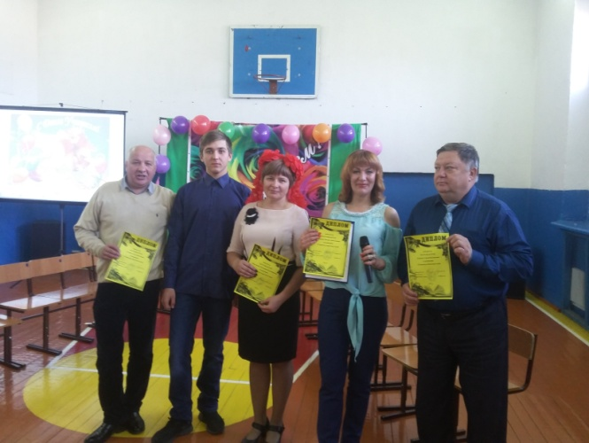
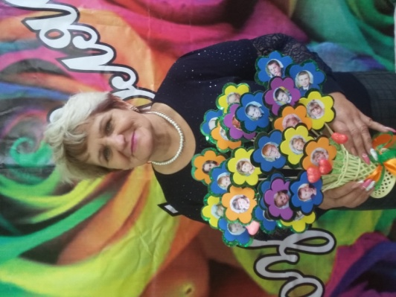
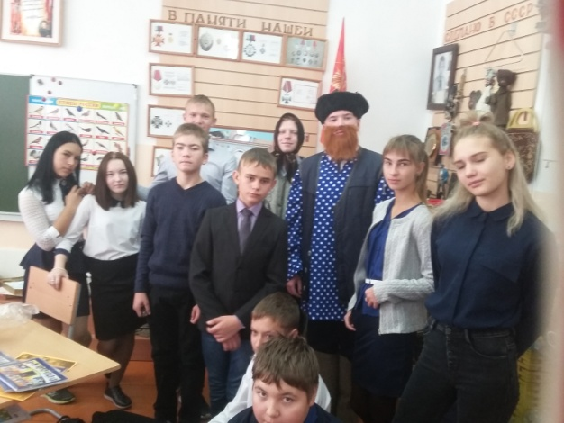
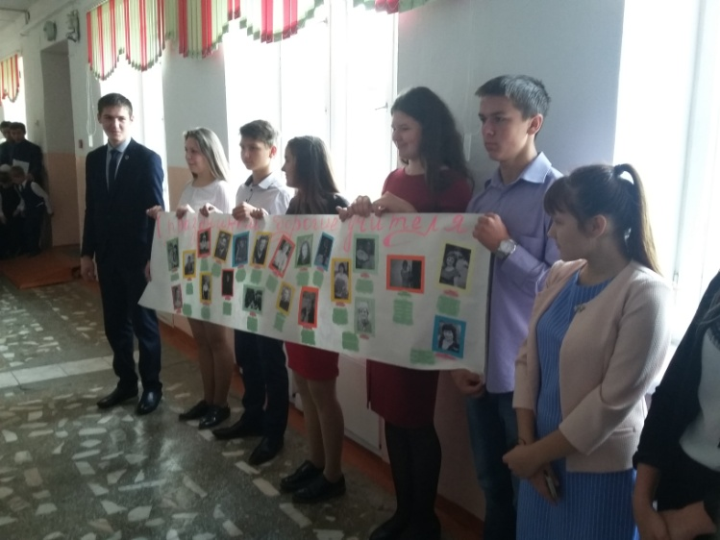
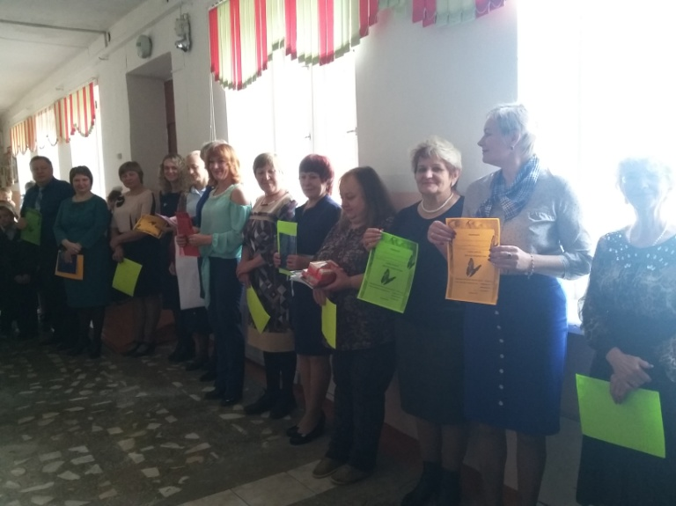
Заместитель директора по ВР Остапенко Н.И.

